新北市汐止區白雲國民小學辦理教育部國民及學前教育署

107學年度推動國民中小學

城鄉共學夥伴學校計畫申請書



計畫執行單位：新北市白雲國民小學
參與組別：特色領域共學
夥伴學校：花蓮縣萬榮鄉西林國民小學

計畫期程：107年8月1日 至109年7月31日
壹、依據：107學年度教育部推動國民中小學城鄉共學夥伴學校計畫
貳、夥伴學校締結對象：花蓮縣萬榮鄉西林國民小學
參、計畫目標
一、體驗西林國小太魯閣族文化特色學習，共享白雲國小雲端資訊科技雙語特色課程，鼓勵不同年齡、不同文化的學生，達到關懷、尊重、分享、學習的人文精神。
二、利用網路與實際體驗交錯螺旋式活動設計，讓參與其中的成員情感加深，促進
彼此在網路互動、學習的動機。
三、藉由教學團隊間之共同備課、觀課及議課，創新教學內容及方式，行政團隊交
流分享，交流校際文化及資源，共享城鄉教學特色，理解城鄉辦學差異。
肆、締結理念
一、尊重：體驗不同文化，尊重自然與他人，內化提昇對台灣社會認知與人文素養。
二、關懷：藉由跨場域、領域的多元接觸，實際接觸、參訪與討論，建立關懷本土
的行動能力。
三、人文：讓參與的學生，改變自己，從付出中得到喜悅，瞭解服務的真諦，落實
生命教育的實踐。
四、科技：學習資訊倫理、網路安全，在網路上互動、發表、創新與領導，提昇資
訊教育的功能。
五、整合：結合家庭、社區，善用社會資源，讓團體的力量發揮最大效用，發揮異
業結盟的功能。
伍、參加對象
一、白雲國小四至六年級學生，行政與教師，及家長志工。
二、西林國小四至六年級學生，行政與教師，及家長志工。
陸、校本特色課程
- 白雲國小校本特色課程：
(一)「白墨入叢林、雲端游科技、有禮好品德、愛樂玩藝術」，本校近年以此發展出系列之教學課程。白沫入叢林--以健康快樂作為成展發展之基石，結合中央研究院資源發展出春季郊遊課程；雲端遊科技--本校極為重視學生科技能力的養成學生科學應用的發展，進一步發展為具科學、創造力的雲端示範學校；有禮好品德--使學童能擁有快樂心靈、解決問題能力，能獨立自主，更能與他人合作學習為指標；愛樂玩藝術—以人文關懷為統整主題教學活動，設計各項欣賞與藝術創作之活動。
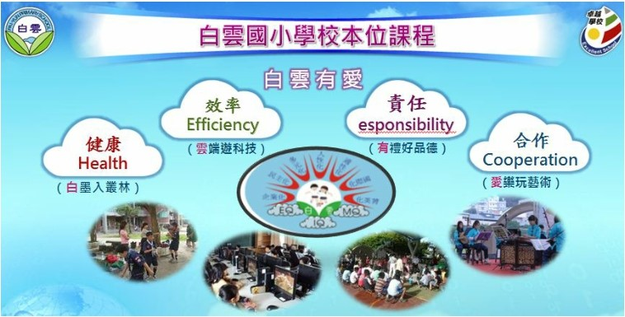

(二)整個校園就是我的學習遊樂場 :
白雲國小以「遊樂園」為主軸期待讓孩子能在快樂的環境中學習，校園中已經有戰鬥機、彩虹跑道等，再加上「白雲地球村」，將更完整校園的學習遊樂園。「白雲地球村」就是要讓孩子能坐著遊園小火車，在長達16分半的旅途中，欣賞世界的著名建築並聆聽雙語導覽，在觸覺與視覺的享受之餘，還能學習歷史知識與語文。
(三)課程及教學活動結合與融入
★藝術課程 : 由美術教師帶孩子偕同藝術家共同彩繪作品，參與整個計畫的建置過程，也培養孩子認識世界建築美學。
★社會課 : 透過世界建築的認識，進而去了解各地的文化風情。
★雙語課程 : 由中師與外師共同帶領孩子去認識世界建築，並以國際化的角度，訓練本校自治市幹部能撰寫雙語導覽文稿並在小火車發動時為乘客進行雙語導覽。
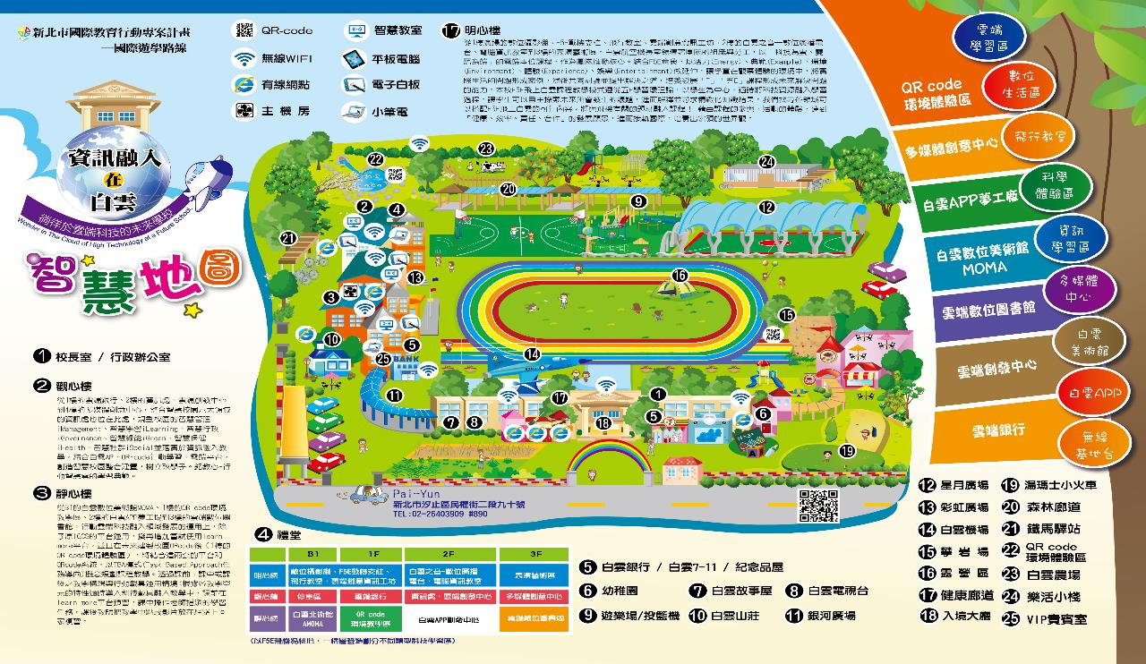
- 西林國小校本特色課程：
(一)學校願景
1.我們西林國小教育的總體願景，就是讓全校的親、師、生都能「活出美好--活出有意義的自己」。
2.在總體願景的意念思考下 -- 發展出四個核心價值與理念 -- 每一個核心價值都發展出2-3個核心素養 -- 在每一個核心素養(中心德目)中，各發展出幼兒園、低年級、中年級及高年級的具體規條，依月份排定實施，以落實生活教育與品格教育的生活內涵。
3.學校各項行政與教學策略，將朝學校的教育願景、核心價值與核心素養的內涵規劃。
(二)課程理念
太魯閣族的傳統文化中，狩獵是展現男性英勇的象徵，西林國小 一個太魯閣族的學校，藉由人與動物的相處，透過學校課程的內化，將西林的孩子由傳統的獵人，轉變為知識的獵人，因此本校特色課程理念如下：
1.以真實的自我了解為基礎，建立自信，擁有健康、開朗、樂觀的心，當能主動學習，規劃與人、與環境和諧共存。
2.以共生共榮為思考，則己與自然，己與社會，己與人皆能關照。
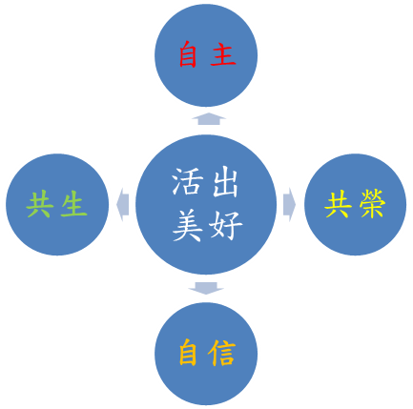
3.符應太魯閣族群Gaya(傳統祖訓)的強固概念，營造生命共同體、合作、互助提昇的人際觀。

(三)課程設計
本校(支亞干)在地文化探索與多元發展課程是一個兼容傳統與現代、在地化與國際化、科技與未來，課程以學生為中心主體，配搭太魯閣族語、在地文化、部落認同、傳統技藝以及新興科技與未來產業等要素的多元發展課程。社會變遷日新月異，新的知識及科技不斷的在更新，現在的世界跟過去廿年已經截然不同，而我們的孩子要面臨的未來廿年變化只會更大，為了讓孩子們做好面對未來的準備，我們希望培養孩子們溝通協調能力（Communication）、團隊合作能力（Collaboration）、複雜問題解決能力（Complex problem solving）、獨立思辨能力（Critical thinking）以及創造力（Creativity）等5C關鍵能力。爰此，我們結合STEAM教學模式設計了一系列的在地文化與多元發展課程，以孩子為學習者中心進行設計，回應在地支亞干部落文化為主，課程著重於族語和傳統技藝教學。讓學校發展重點、社區特色、在地文化、科學教育及程式教育整合成一完整的課程內容，讓孩子能透過動手做的方式從做中學並從錯誤中去思考、反省，進而培養解決問題的能力。
柒、共學規劃
一、學生共學：
(一)組成數位學習家庭：結合大學服務性社團，以3名大學生隊輔為團體，部落及都會同學數名，建立學習家庭部落格，隊輔負起指導、照顧、監督、回應之責，每週至少兩次數位家庭互動。
(二)部落文化實際活動體驗：設計107學年度寒假期間，辦理部落文化體驗活動，讓都會團隊成員學習尊重不同文化精神，為期一週課程體驗教學，理解部落傳統文化的精髓。
（三）都會學校實體特色學習：由白雲國小規劃，進行為期三天二夜的都會學習，預訂107學年度下學期辦理，讓西林的孩子來到都會學校，參與都會的正式課程和學習特色課程，與都會學生接觸不同生活方式，擴大生活視野，由白雲小學負責扮演接待家庭角色，擔任小主人學習照顧小客人。
項目 | 內容 | 日期 | 參加人員
校際故事 | 利用相關集會介紹伙伴學校的故事。 | 107/9-107/12 | （全體）
遠距共學 | 每月一次主題，利用班級彈性時間，進行兩校學伴遠距視訊共學，西林國小以文化教學為主，白雲國小以創客雲端與英語教育為主，使兩校體驗不同地區文化及上課方式。 | 107/10-108/6 | 學生學伴
問候關懷 | 學伴間於節慶或學校活動，透過書信往返聯繫情誼、近況說明、學校介紹；在交流互訪活動前，製作卡片邀請各自學伴。 | 107/9-108/6 | （全體）
數位平台 | 建立社群網站FaceBook，提供教學夥伴間平時交流平台。舉凡教案、教材、教學理念以及共學心得鈞可藉此平台來做交流。 | 107/9-108/6 | 學生學伴
交流互訪 | 於107學年度上學期進行兩校校際交流互訪，安排學伴面對面，並進行夥伴學校締結活動。兩校安排欣賞學校特色社團、進班共學及參與校慶活動，活動行程由參加的班級導師指導學生合作規劃。 | 108年2月  108年4月 | （全體）

二、教師共學：
(一)教師網路共備社群：進行城鄉雙方教師遠距交流，透過網路討論數學、國語、自然等領域教材教法，分享網路教學資源平台應用經驗，分享多元教學資源，擴展不同的教學經驗。
(二)備課日教師實體共學：結合備課日和教師參訪活動，雙方全校教師進行共同備課、議課等交流分享，期待兩校老師更能理解城鄉差距，省思適合不同學生學習的方法，進而提升老師專業成長。
三、行政共學：
(一)三長會議溝通討論：兩校行政代表及大學隊輔總召，召開各項工作會議，共同規劃課程，並至教學現場實地會勘，瞭解可運用之活動資源及場地安排。
(二)備課日行政實體共學：規劃參訪活動，進行雙方全校行政人員實體交流，行政團隊分享行政經驗，理解城鄉行政業務的異同。

新北市汐止區白雲國小城鄉共學課程主題方案設計
【山林與雲端的對話】網絡示意圖
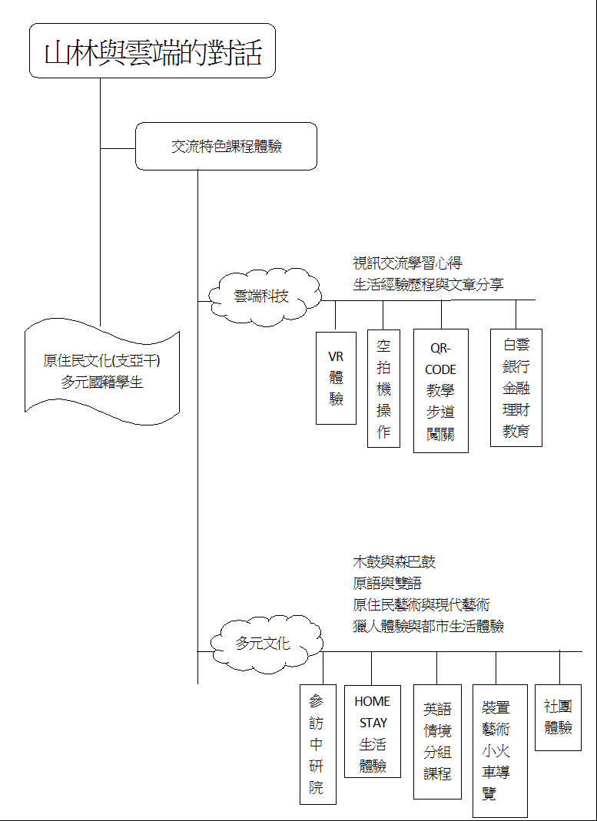
新北市汐止區白雲小學課程方案架構圖
山林與雲端的對話

著重雙語學習環境，讓小朋友學習生活中自然使用英語。
以科技雲端網路，結合兩校交流，進行相互學習與認識，拓展視野。
結合中研院資源，打造國際化的課程與學習環境。
課程
目標

總時間
32小時(實體交流3天；4節解說員培訓課程；4節視訊互動課程)

愛樂玩藝術
白墨入叢林
小主題
雲端遊科技
有禮好品德
配合領域
藝術與人文領域
資訊與科技領域
校本課程
社會領域
綜合領域
行動學習
語文領域
健康領域

教學目標
1.藉由大學生團輔引導，漸次融合學童溝通與交流。
2.透過家庭入住home stay體驗，親身經歷學習，了解都市生活。

1.結合空拍機及VR體驗課程，增進科技視野。
2.藉由互相視訊交流，增進電腦網路使用能力
1.藉由行動學習導入與校園情境式學習，使學習變活潑有趣。
2.培養自主與合作學習探索能力。

1.透過彼此閱讀分享，提升學生的述說與感受力。
2.走訪中研院，相關院所體驗，將所學印證。
3. 增進學生口語表達能力。

時間
4節
4節
2節
4節

大學生團輔~
1.解說員課程。
2.團體活動設計。
學生~
1.生活環境特色解說。
2.學習當一位好主人。。

教學
準備
教師~
1.教學ppt製作、教學器材準備。
2.學生小志工練習。
教師~
1.教學ppt。
2.裝置藝術與美術課程設計。
學生~
1森巴鼓練習。
志工~
1.閱讀文本。
2. 電腦教室電腦。
3.小朋友先前練習與口語表達。

主要
教學
活動
1.志工家長指導如何說故事。
2.學童練習說故事、分享與回饋
3.視訊操作與上傳。
4.紀錄、心得撰寫。

1.用簡報介紹校內裝置藝術與校園彩繪。
2.搭乘校內小火車，遊覽白雲國小學童製作之大型作品。
3..學童結合入班共同學習製作美術作品。
4.交互欣賞觀摩木鼓與森巴鼓表演練習。
1.資訊五環教學步道、VR體驗及空拍機操作說明。
2.實際體驗操作。
3.教學五環步道操作。

1.城鄉學童學生分組，兩兩組成學伴，並與大學生團輔再組成家族。
2.支亞干文化與汐止地區文化生活交流。
- 學習分享交流。
- 生活經驗分享。

操作學習
體驗分享
學習單
操作學習
口頭發表
體驗分享
口頭發表
網頁操作
評量
方式

柒、預期成效
一、 藉著兩校交流對話，能增廣學生見聞，激發學習情緒，促進其身心健康之發展。
二、 能融會貫通九年一貫課程各領域知識。
三、 提供師生不同的教學情境，提高學習成效。
四、 促進文化理解，並尊重多元文化。

捌、整體活動時程表
項次 | 時間 | 內涵 | 備註(以下日期暫定)
1 | 2018/10-12 | 1.行前活動  2.工作團隊組成  3.、工作內涵討論 | 10/13工作團隊分工會議  10/27幹部與大學隊輔交流會議  11/10第一次幹部會議  11/17第二次幹部會議  12/24 第三次幹部會議
2 | 2018/11-12 | 三方工作團隊(白雲國小、西林國小、大學隊輔)整體共學討論規劃。 | 11/10會勘(地點：西林國小)
3 | 2018/10-12 | 組織數位學習家庭 | 數位家庭組織行前訓練  1.日期：12/16  2.對象：城鄉共學夥伴家長及孩子  3.講師：數位人文協會講師  4.地點：白雲國小電腦教室
4 | 2018/10-12 | 部落文化、服務認知訓練 | 中華人文數位關懷協會幹部訓練營  (日期：未定)
實體交流活動
5 | 2019/01 | 營隊活動(2月)  (部落文化體驗營隊活動見) |  | 主辦：西林國小  協辦：白雲國小
6 | 2019/03 | 部落回訪交流(4月)  (都會文化交流活動) |  | 主辦：白雲國小  協辦：西林國小、白雲國小家長會
7 | 2019/04 | 城鄉共學交流分享會 |  | 主辦：白雲國小
永續數位活動
9 | 全學年 | 數位學習平台FB

玖、經費預算
申請單位：新北市汐止區白雲國民小學
計畫名稱：107學年度推動國民中小學城鄉共學夥伴學校計畫
計畫期程：107年8月1日至108年7月31日(核定應結報日期：108年9月30日前)
計畫經費總額：250,000元，向國教署申請補助金額：250,000元，自籌款：0元
擬向其他機關與民間團體申請補助：▓無 □有
（請註明其他機關與民間團體申請補助經費之項目及金額）
國教署： 元，補助項目及金額：
XXXX部：………………元，補助項目及金額：
經 費 項 目 |  | 計 畫 經 費 明 細 |  |  |  | 國教署核定情形
 |  |  |  |  |  | （申請單位請勿填寫）
 |  | 單價(元) | 數量 | 總價(元) | 說 明 | 計畫金額(元) | 補助金額(元)
業  務  費 | 講座鐘點費 | 1200 | 16 | 21600 | 外聘講師費，含至西林國小交流邀請之講師，每次1小時，共16小時。
業  務  費 | 印刷費 | 13000 | 1 | 13000 | 學生活動紀錄本、手冊、學習單等
業  務  費 | 國內旅費  花蓮、臺北市區 | 8000 | 2 | 16000 | 交通車(含教材/活動物品/材料/行李/交通)  台北-汐止*2
業  務  費 | 火車票價-小孩(未滿12歲) | 250 | 45 | 12000 | *學生24人來回*2(未滿12歲)  *台北-鳳林
業  務  費 | 火車票價-成人(滿12歲) | 500 | 32 | 16000 | *學生6人來回*2(滿12歲)  *教師/志工共計10人來回*2  *台北-鳳林
業  務  費 | 大型遊覽車 | 16000 | 2 | 32000 | 花蓮西林國小交流含3天校外場域學習交通車。
業  務  費 | 膳費 | 80 | 200 | 16000 | *5天花蓮:師生志工40人共計200人次
業  務  費 | 膳費(訪西林) | 80 | 80 | 6400 | *師生志工40人,2餐,共計80人次  *1/19 午餐及 1/24晚餐,共2餐
業  務  費 | 膳費(回訪) | 80 | 480 | 38400 | *二校師生志工80人,6餐,共計480人次
業  務  費 | 宿費 | 1600 | 10 | 16000 | *部落體驗,師長*1志工*1 共5晚 10人次
業  務  費 | 學生保險費 | 71 | 30 | 2130 | *學生30人,花蓮6天$45,台北3天$26
業  務  費 | 成人保險費 | 224 | 10 | 2240 | *師長志工10人,花蓮6天$142,台北3天$82
業  務  費 | 雜支 | 10630 | 1 | 10630 | 文具紙張、水、資料夾、瓦斯、郵資、衛生紙、電池等
設備及投資 | 數位相機 | 25000 | 2 | 50000 | 隨時紀錄學習影像與夥伴學校互動交流
設備及投資 | 小 計 |  |  | 50000
合 計 |  |  |  | 250000 |  |  | 國教署核定補助 元
承辦 單位 |  | 主(會)計 單位 |  | 機關學校首長 或團體負責人 |  |   國教署 承辦人

國教署 組室主管

附件一
【新北市白雲國小到花蓮縣西林國小參訪行程安排】
2019年知亞干部落文化體驗活動課程表
日期 | 第一天 | 第二天 | 第三天 | 第四天 | 第五天 | 第六天
喚醒 | 07:00 | 07:00 | 07:00 | 07:00 | 07:00 | 07:00
早餐 | 07:30 | 07:30 | 07:30 | 07:30 | 07:30 | 07:30
環境整理  /做早操 | 08:00-09:00  （營服） | 08:00-09:00  （運動服） | 08:00-09:00  （營服） | 08:00-09:00  （便服） | 08:00-09:00  （便服） | 08:00-09:00  （營服）
09:00  -12:00 |  | 就是要動起來-分組進行  1.大隊接力  2.足球交流  3.樂樂棒 | 兆豐農場 | 家庭日 | 太魯閣巴萊文化體驗(三)  分三組  - 射箭-  - 陷阱-  - 走繩-  負重接力（備） | 登高望遠  山林踏查
中餐 | 12:00-13:00 | 12:00-13:00 | 12:00-13:00  洪甗藝坊 | 12:00-13:00  各接待家庭 | 12:00-13:00 | 12:00-13:00  貼額文
14:00  -17:00 | 13:34  鳳林車站  溫馨接送情  14:30-16:00  相見歡  16:00-17:00  1.認識學校.沿革.部落講座  2.校園巡禮 | 原舞山音展活力文化體驗(一)  - 族語教學  - 樂舞教學  - 傳統樂器 | 行走支亞干  文化體驗(二)  1.泥中有我-陶藝創作體驗  2.Hlama體驗 | 家庭日 | 舒揚支亞干  文化體驗(四)  草編- | 授證儀式及命名文面  小導演記錄片播放  15:30  活動結束  16:58  鳳林火車站再會
 |  |  |  |  | 美食體驗  1.手工披薩2.竹筒飯 | 授證儀式及命名文面  小導演記錄片播放  15:30  活動結束  16:58  鳳林火車站再會
 |  |  |  | 15:00  大地遊戲  -定向探索 | 美食體驗  1.手工披薩2.竹筒飯 | 授證儀式及命名文面  小導演記錄片播放  15:30  活動結束  16:58  鳳林火車站再會
晚餐 | 17:00-18:00 | 17:00-21:00  祈福與承諾-家委會  殺豬儀式  烤肉/晚餐  歡迎晚會- | 17:00-18:00 | 17:00-18:00 | 17:00-21:00  晚餐  營火晚會  成果發表會
家族時光 | 18:30-20:00繪本製作  小組分享 | 17:00-21:00  祈福與承諾-家委會  殺豬儀式  烤肉/晚餐  歡迎晚會- | 18:30-21:00繪本製作  小組分享（1）  夜觀 | 18:30-21:00繪本製作  小組分享（2）  夜觀 | 17:00-21:00  晚餐  營火晚會  成果發表會
18:30
-20:30

附件二

【花蓮縣西林國小到新北市白雲國小參訪行程安排】

第一天
項次 | 時間 | 活動 | 地點 | 備註
第一天 | 11：30~12：00 | 相見歡 | 視聽教室 | 學伴相見與學童安置
第一天 | 12：00~13：10 | 午餐與午休
第一天 | 13：10~13：30 | 認識白雲國小與教學特色 | 視聽教室
第一天 | 13：30~14：10 | 校園參觀裝置藝術導覽。 | 白雲小校園
第一天 | 14：10~15：10 | VR體驗與空拍機操作學習。 | F5E戰機下、操場、校史室 | 白雲國小特色教學活動  空拍機與VR準備
第一天 | 15：10~15：50 | 學伴入班學習 | 學伴教室 | 兩校學伴入班進行班級教學體驗學習。
第一天 | 16：00~ | Home stay體驗 | 白雲國小學伴家庭 | 西林國小學童進入學伴家中共同體驗生活。
第二天 | 09：00~10：30 | 中研院文物陳列館參訪 | 中央研究院 | 距本校900公尺。
第二天 | 10：30~12：00 | 中研院生物多樣性溫室與標本館參訪 | 中央研究院 | 距本校900公尺。
第二天 | 12：00~13：30 | 午餐
第二天 | 14：00~16：00 | 舞台劇、表演、3D影視參觀。 | 南港citylink | 距本校1.1KM
第二天 | 16：00~ | Home stay體驗 | 白雲國小學伴家庭
第三天 | 08：00~10：00 | 白雲國小戰機飛行VR體驗 | 白雲國小
第三天 | 10：00~12：00 | 白雲、西林兩校學生交流活動。 | 白雲國小操場 | 社團交流體驗、文化交流體驗或體育競賽活動。
第三天 | 12：00~13：30 | 午餐
第三天 | 13：30~17：30 | 回程

第一階段送件表格
學校名稱 | 新北市汐止區白雲國民小學 | 班級數 | 18 | 學生數 | 520 | 偏鄉學校 | □是 、■否
徵選型態 | □同名型態 ■特色型態 ■創意型態
自行締結 | ■是 花蓮縣萬榮鄉西林國小 、 □否

學校特色概述 | 共學規劃：行政及教學團隊部分 | 共學規劃：學生部分 | 續辦學校執行成果
白雲國小位於新北市汐止區與台北市南港區交界，又因鄰近中央研究院，故學區內能運用家長社區資源豐富，也便利結合中央研究院資源進行相關教學活動。本校學生國籍包含15國學生，故對於國際教學、資訊教育的推動相當注重，除獲重點補助推動學校外，也常與外縣市甚至國外學校進行交流分享。 | ☆形成跨校教師教學專業社群  ☆建立跨校行政團隊交流平台  一、網路共學：透過網路資源分享與平台的建置，進行城鄉雙方教師與行政遠距交流，分享多元教學教材與資源，提升不同的教學視野。  二、實體共學： 雙方全校教師與行政團隊進行共同備課、議課等交流分享，並討論規劃參訪活動，藉此理解城鄉差距，省思適合不同學生學習的方法，進而提升老師專業成長。  - 資源整合：藉此活動邀請家長與社區，融合人力資源以及特色文化，並相互觀摩與交流，增進學伴家庭與社區之間的互動與認識。  四、永續共同學習體：雙方教師透過專業對話、經驗交流、分享資訊、楷模學習來擴展專業知能，期許藉此形成學習共同體，未來互為教學上的夥伴共行共進共成長。 | 一、網路共學：  建立兩校學生網路學習社群，同時讓其了解資訊倫理與網路安全，養成正確使用網路資源的習慣，並透過遠距網路平台進行相關學習活動，包含：1. 閱讀推廣2.繪本學習3.網路共讀4. 數位平台。融合部落學校課程，製作相關的學習專題，培養小學生的網路知能，並提升自我學習的能力，期待兩校學生於交流結束後仍有分享的平台持續共學。  二、實體共學：  城鄉的參訪活動彼此體會不一樣的環境，拓展生活體驗與視野，同時在小組時間、家庭日以及才藝活動表演與彼此的學伴相互認識並對於不同形式與文化的技藝和表演有更深的了解，包括：探索活動、傳統技藝、美食與樂舞等，期能學習用開闊的心胸來體會各樣城鄉的異同。

